**근태 식수 관리 매뉴얼**

Version 1.0

ACAM_System

**개정이력**

변경내역

|  |  |  |  |  |  |
| --- | --- | --- | --- | --- | --- |
| 버 전 | 변경일 | 변경사유 | 변경 내용 | 작성자 | 승인 |
| V1.0 | 2017.02.28 | 신규 | 신규 작성 | 이홍규 |  |
|  |  |  |  |  |  |
|  |  |  |  |  |  |

**목 차**

1 시스템 4

1.1 시스템사양 4

1.2 운영사양 4

2 프로그램 설치 4

2.1 ACAM_Manager 프로그램설치 4

2.2 ACAM_Manager 프로그램 구동 5

3 기본설정 6

3.1 소속코드 6

3.2 위치코드 8

3.3 그룹코드 10

3.4 공휴일관리 12

3.5 타임코드 13

3.6 직원구분 15

3.7 직위코드 16

3.8 출입문관리 18

3.9 방범구역관리 20

3.10 존관리 21

3.11 방범맵관리 23

3.12 출입맵관리 26

4 운영관리 27

4.1 사원관리 27

4.2 소속별권한 36

4.3 그룹별권한 38

4.5 출입시간 관리 40

4.6 출입문 스케줄 관리 41

4.7 카드권한조회 42

4.8 모니터링 43

4.9 Server통신 46

4.10 상태조회 46

4.11 화재복구 46

5 보고서 47

5.1 출입보고서 47

5.2 이력보고서 48

5.3 알람보고서 49

5.4 방범구역별 출입보고서 49

5.5 출입문 운영보고서 50

5.6 기기버젼정보 50

5.7 근태보고서 51

5.8 식수보고서 51

6 관리자 52

6.1 서버관리 52

6.2 노드관리 53

6.3 컨트롤러관리 55

6.4 지문리더관리 57

6.5 등급코드 60

6.6 등급코드권한 61

6.7 관리자ID 63

6.8 필수항목관리 65

7 기타 66

7.1 환경설정 66

7.2 원격지원 67

7.3 업그레이드 67

# 1 시스템

## 1.1 시스템사양

- OS : Windows 계열

- HW : CPU - Intel Celeron E3500 이상

메모리 - 2G 이상

## 1.2 운영사양

- 출입인원 : 출입문 당 10,000명

- 근태,식수이력 보관일 : 360일

# 2 근태 설정

* 근태코드 및 근태 환경 설정.

## 2.1 근태 처리 방법 설정

* 고객사의 특징에 맞춰서 일반적으로 사용하고 있는 업데이트 방식,또는 카드리더를 지정하여 1번 카드리더는 출근,2번 카드리더는 퇴근으로 설정 할 수 있는 카드리더 방식, 또는 지문리더의 출근/퇴근/외출/복귀 버튼을 이용하여 근태 처리 할 수 있는 버튼방식을 지원합니다.
* 근태 처리 방법을 추가,수정,삭제 관리를 수행 합니다.
* 근태식수서버 -> 환경설정을 클릭 하여 환경설정 화면을 띄웁니다.

해당 아이콘

더블클릭

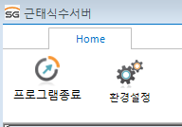

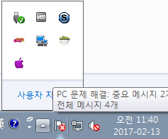

* 근태처리방법설정을 클릭 하여 설정 화면을 띄웁니다.

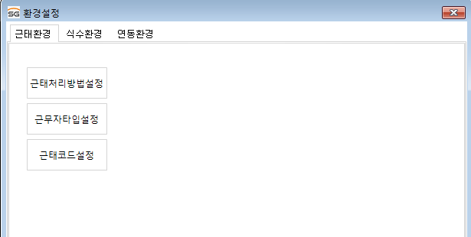

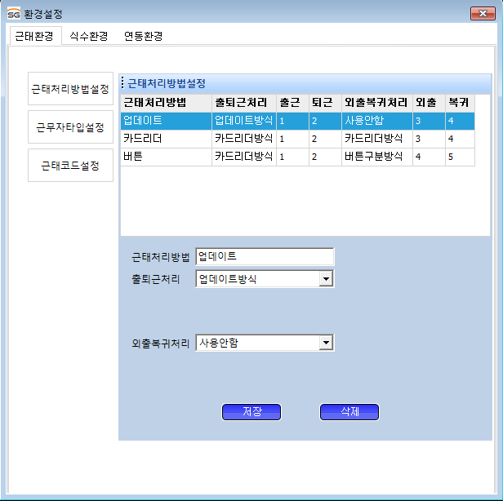

### 2.1.1 근태처리 방법 추가

**03** 근태처리방법 명칭,출퇴근처리방법,외출복귀 입력.

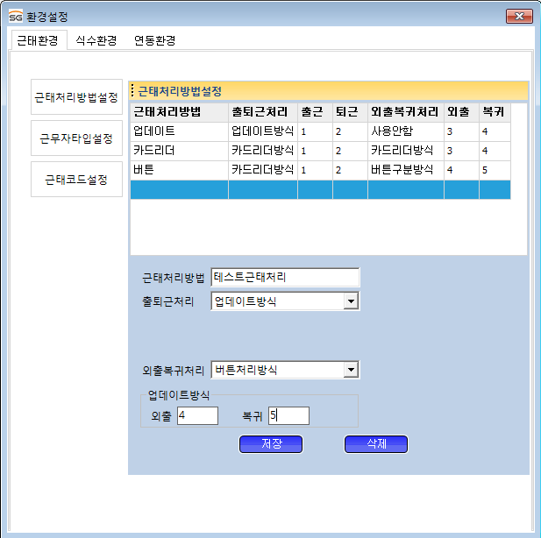

**04** 저장버튼을 클릭 하여 저장합니다.

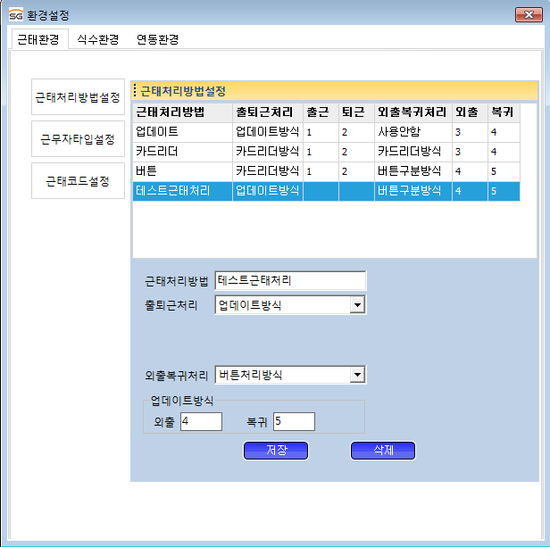

**02** 한 줄 공백이 생기고 공백을 선택합니다.

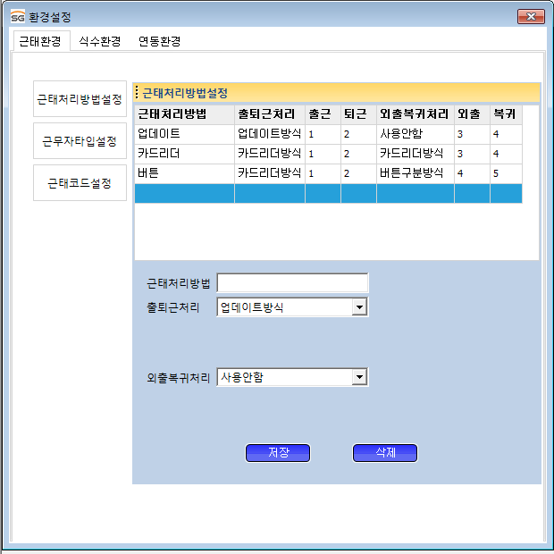

**01** 리스트의 마지막 줄 선택 후 엔터 키를 누릅니다.

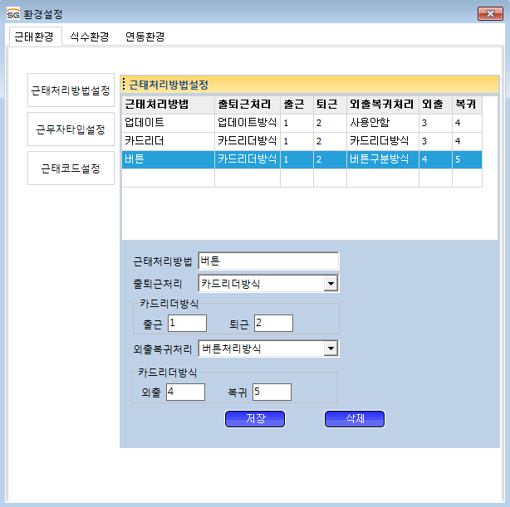

* 단, 버튼처리방식은 성현지문리더에서만 제공 되며 버튼 값은 다음과 같습니다.
  + 출근 – 1
  + 퇴근 – 2
  + 외출 – 4
  + 복귀 - 5

### 2.1.2 근태처리 방법 수정

**02** 수정 항목을 수정 합니다.

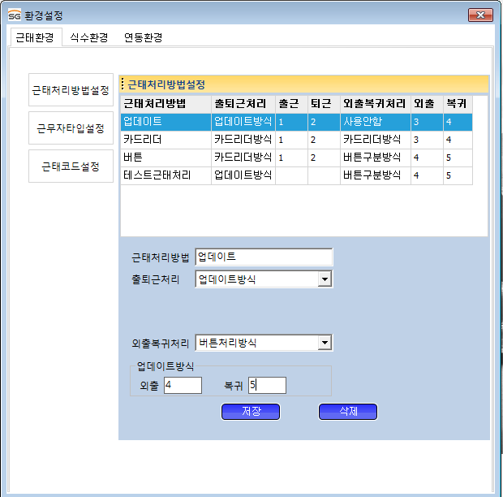

**01** 수정 할 근태 처리방법을 선택합니다.

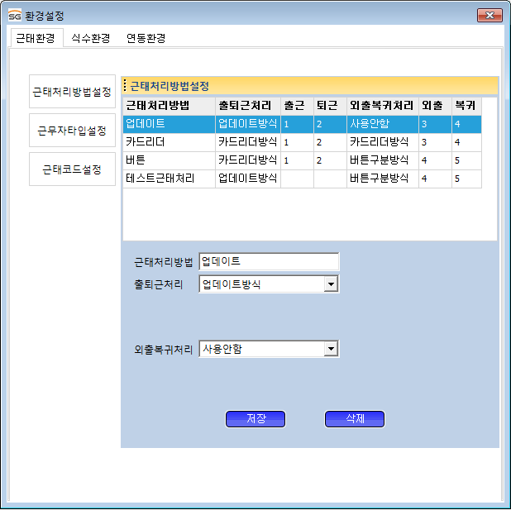

**03** 저장버튼을 클릭 하여 저장합니다.



### 2.1.3 근태처리 방법 삭제

**02** 삭제 버튼으로 삭제 합니다.

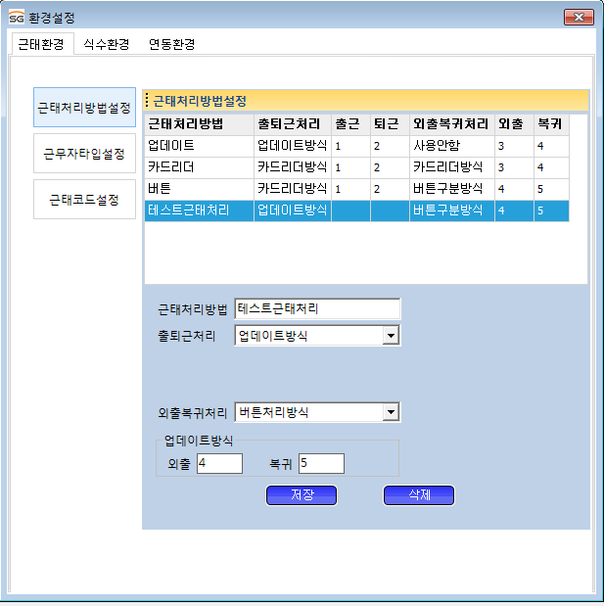

**01** 삭제 할 근태 처리방법을 선택합니다.



## 2.2 근무자 타입 설정

* 근무자가 상시근무자,교대근무자 와 같이 근무 타입이 다른 경우 각각의 근무자 타입을 설정하여 사용할 수 있습니다.
* 근태식수서버 -> 환경설정을 클릭 하여 환경설정 화면을 띄웁니다.

해당 아이콘

더블클릭





* 근태자타입설정을 클릭 하여 설정 화면을 띄웁니다.



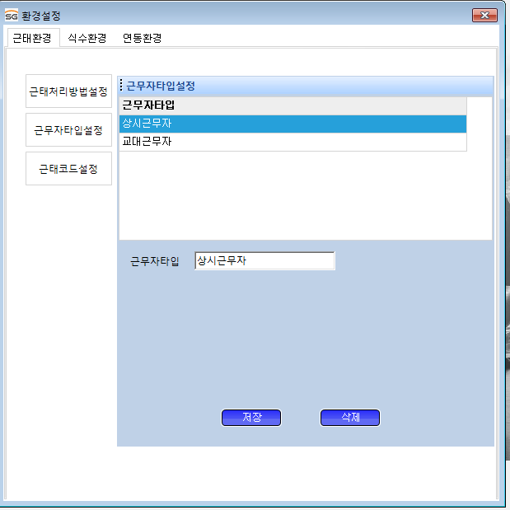

### 2.2.1 근무자타입 추가

**03** 근무자 타입 입력.

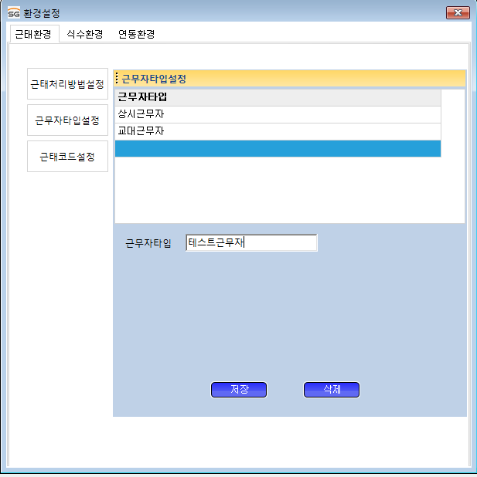

**04** 저장버튼을 클릭 하여 저장합니다.



**02** 한 줄 공백이 생기고 공백을 선택합니다.

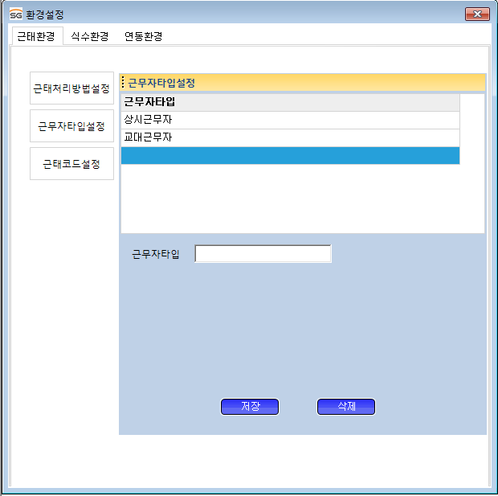

**01** 리스트의 마지막 줄 선택 후 엔터 키를 누릅니다.

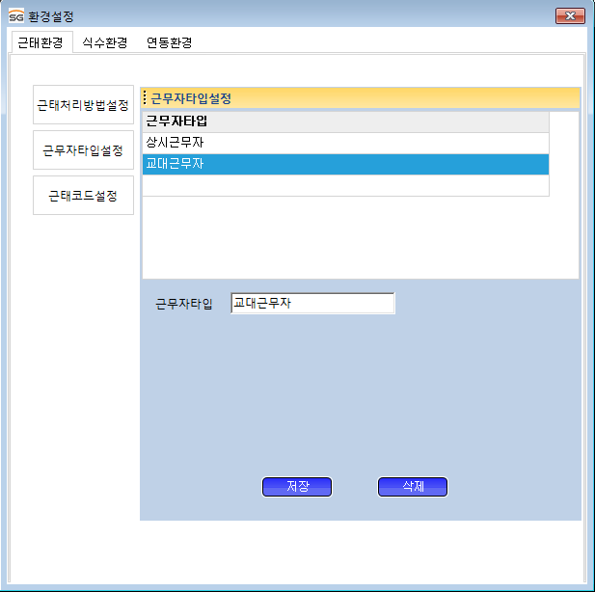

### 2.2.2 근무자타입 수정

**02** 수정 항목을 수정 합니다.

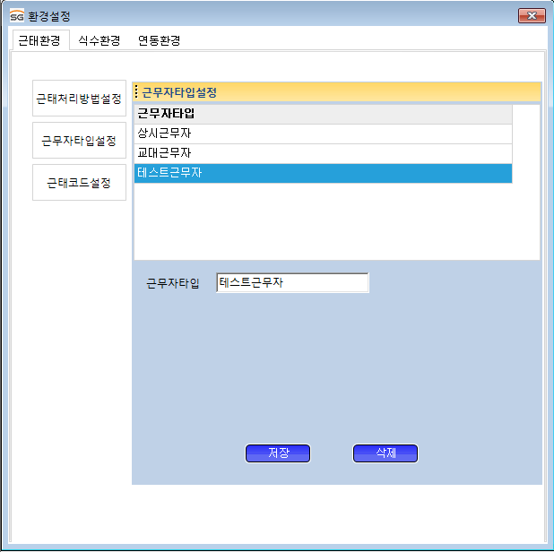

**01** 수정 할 근무자타입을 선택합니다.



**03** 저장버튼을 클릭 하여 저장합니다.



### 2.2.3 근무자타입 삭제

**02** 삭제 버튼으로 삭제 합니다.



**01** 삭제 할 근무자타입을 선택합니다.



## 2.3 근태코드 설정

* 근무자 타입에 따른 근태코드관리(예:교대근무자-1교대,2교대 등 교대 시간 설정)
* 근태식수서버 -> 환경설정을 클릭 하여 환경설정 화면을 띄웁니다.

해당 아이콘

더블클릭





* 근태코드설정을 클릭 하여 설정 화면을 띄웁니다.



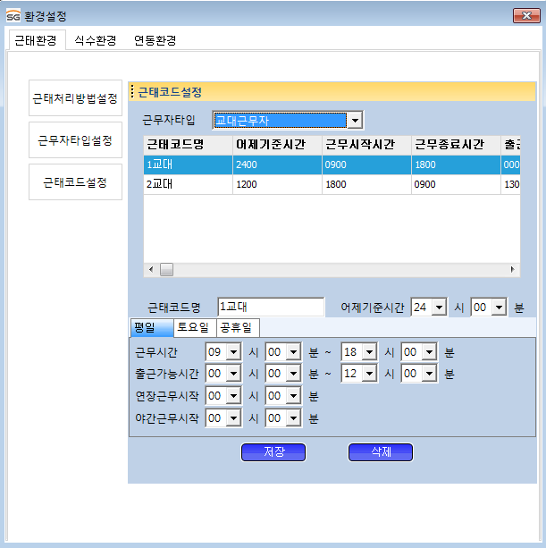

### 2.3.1 근태코드 추가

**02** 리스트의 마지막을 선택 후 엔터키 를 누릅니다.

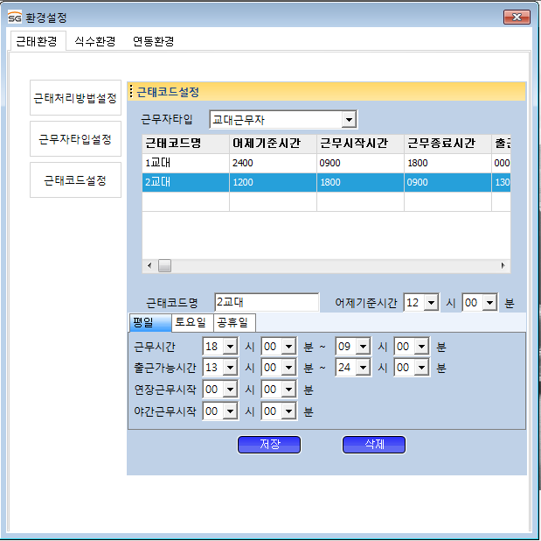

**01** 근무자타입을 선택합니다.



**04** 근태코드 정보를 입력합니다.

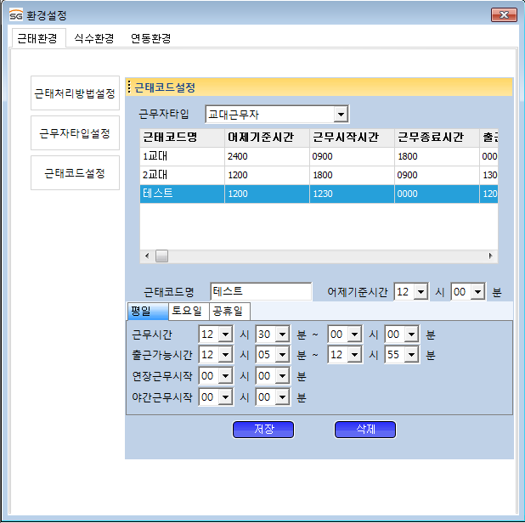

**03** 새로 생긴 공란을 클릭합니다.

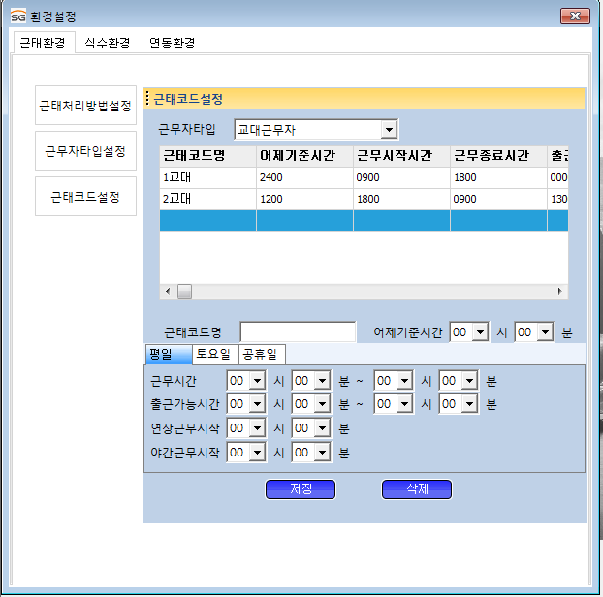

**05** 저장 버튼을 클릭하여 저장합니다.



* 근태코드의 설정 내용은 다음과 같습니다.
  + 근태코드명 : 보고서에서 어느 타임에 출퇴근 했는지 명칭으로 확인 가능
  + 어제 기준시간 : 해당 근태코드의 근무시간이 어제 날짜로 설정해야 하는 시간을 설정한다.(예: 밤 11시부터 오전 8시까지 근무하는 경우 어제 기준시간을 오전 9시 30분 경으로 설정 하면 9시 30분 이전에 퇴근 하는 사람은 어제 출근 했던 내역에 퇴근 내역으로 업데이트 된다.)
  + 근무시간 : 해당 근무시간을 기준으로 지각/출근/조퇴/퇴근 등의 상태를 생성한다.
  + 출근가능시간 : 해당 근태코드의 출근가능시간을 설정한다. 단, 한 근무자타입에 출근가능시간이 겹쳐서 근태코드가 생성될 수 없다.(예: 1교대 – 출근 가능 00시부터 24시 , 2교대 02시부터 12시 와 같이 겹치면 시스템에서 2시에 출근한 사람을 1교대 출근인지 2교대 출근인지 판단 할 수 없다. 따라서 출근 가능 시간은 각각의 근태코드끼리 겹치지 않도록 생성한다.)
  + 연장근무시작 : 연장근무시간을 판단하기 위한 시간
  + 야간근무시작 : 야간근무시간을 판단하기 위한 시간

### 2.3.2 근태코드 수정

**02** 수정 항목을 수정 합니다.



**01** 수정 할 근태코드를 선택합니다.



**03** 저장버튼을 클릭 하여 저장합니다.



### 2.3.3 근태코드 삭제

**02** 삭제 버튼으로 삭제 합니다.



**01** 삭제 할 근태코드를 선택합니다.



## 2.4 근태리더 설정

* 근태리더를 설정 하여 해당 리더에서 태그 하는 데이터만 근태 수집 합니다.
* 근태식수서버 -> 근태리더설정을 클릭 하여 설정 화면을 띄웁니다.

해당 아이콘

더블클릭

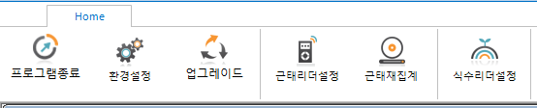



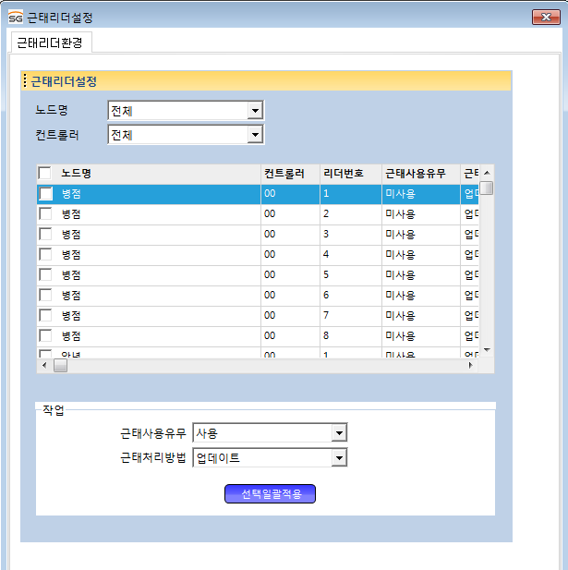

### 2.4.1 근태리더 사용유무 설정

**02** 근태사용유무,근태처리 방법 선택 후 선택일괄적용.

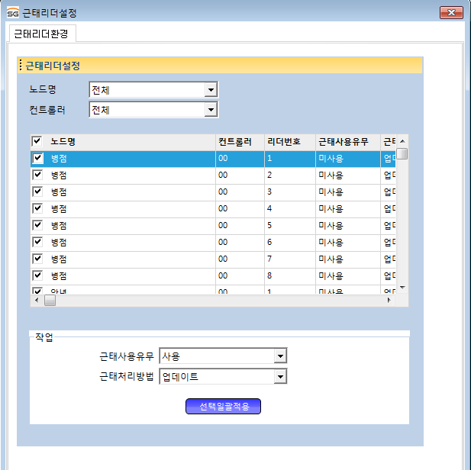

**01** 근태리더 설정 화면에서 해당 리더 선택.



## 2.5 근태 재 집계

* 근태환경을 바꾼 후에 바뀐 근태환경을 이용하여 다시 집계 하고자 할 때 이용합니다.
* 근태식수서버 -> 근태재집계를 클릭 하여 화면을 띄웁니다.

해당 아이콘

더블클릭





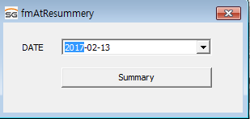

* 날짜 선택 후 summary 버튼 클릭 하면 해당 일자 이후로 전체가 다시 집계 됩니다.



단, 해당일자 이후의 기존 집계 내역을 전체 삭제 후 재 집계 하므로 집계 완료 시 까지는 근태 보고서에서 근태 내역이 조회 되지 않을 수 있습니다.

# 3 식수 설정

* 식수코드 및 식수환경 설정.

## 3.1 식수환경

* 식수시간을 설정 합니다.
* 근태식수서버 -> 환경설정을 클릭 하여 환경설정 화면을 띄웁니다.

해당 아이콘

더블클릭





* 식수환경탭을 클릭 하여 설정 화면을 띄웁니다.



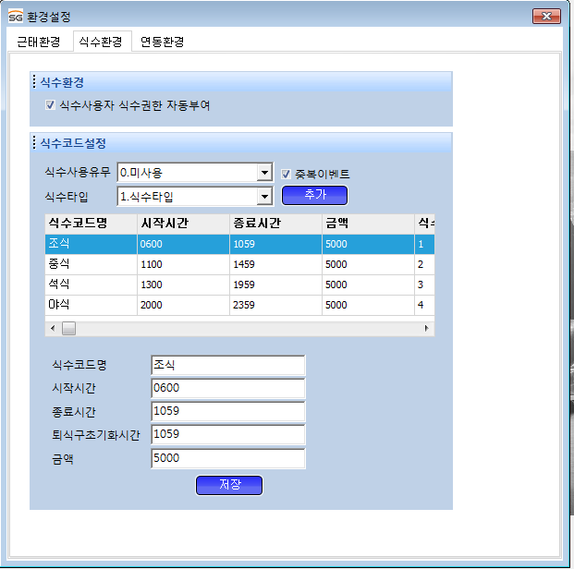

* 환경설정 내용은 다음과 같습니다.
  + 식수환경 – 식수사용자 식수권한 자동부여 : 체크 시 사원관리에서 식수 체크 되어 있는 사원의 카드를 컨트롤러관리의 식수사용유무를 사용함 으로 체크 되어 있는 출입문에 출입권한을 자동으로 부여 합니다.
  + 식수코드설정
    - 식수사용유무 : 1.사용 으로 설정 되어야 식수 집계를 사용함
    - 중복이벤트 : 체크 시 같은 식수 시간에 한 장의 카드로 여러 번 태그 시 식수 집계에 포함 시킴, 체크 해제 시에 같은 카드로 같은 식수 시간에 여러 번 태그 시 한번만 집계
    - 식수타입 : 카드리더별로 식수 타입을 다르게 설정 할 수 있도록 설정 됨, 식수타입별로 조식,중식,석식,야식 시간을 서로 다르게 설정 할 수 있음
* 식수타입 설정
  + 어제 날짜 시간 : 해당 식수 타입 사용 시 어제 기준일
  + 시작시간 : 식수코드별 시작 시간
  + 종료시간 : 식수코드별 종료 시간
  + 퇴식구초기화시간 : 식수코드별 퇴식구초기화 시간(연동시스템에서 사용함으로 연동하지 않는 시스템에서는 사용하지 않음)
  + 금액 : 1회당 금액

### 3.1.1 식수타입 추가

* 식수타입 추가 시 사용합니다..

**02** 식수타입 리스트에서 마지막 줄에서 엔터키를 입력

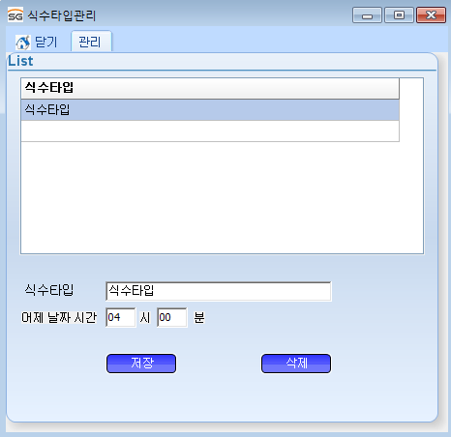

**01** 식수환경에서 추가 버튼을 클릭 합니다.



**04** 저장 버튼으로 저장합니다.

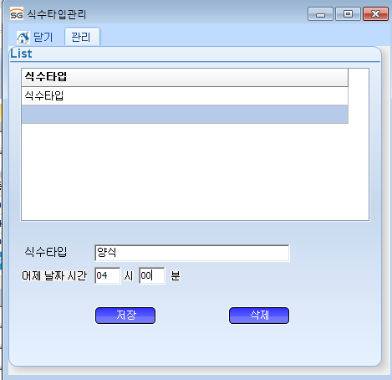

**03** 공란 선택 후 정보를 입력합니다.



### 3.1.2 식수타입 수정

**02** 수정 항목을 수정 합니다.

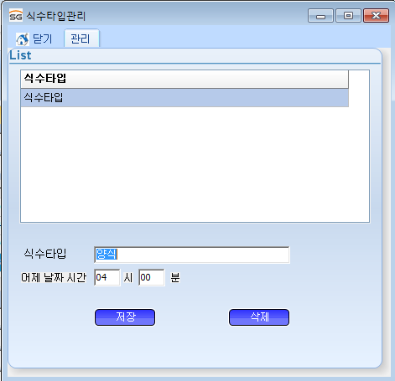

**01** 수정 할 식수타입을 선택합니다.

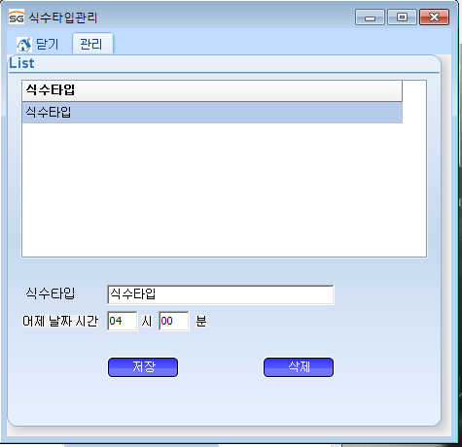

**03** 저장버튼을 클릭 하여 저장합니다.



### 3.1.3 식수타입 삭제

**02** 삭제 버튼으로 삭제 합니다.

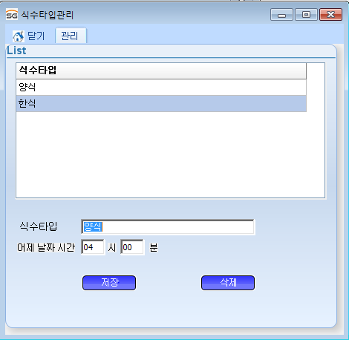

**01** 삭제 할 식수타입을 선택합니다.



## 3.2 식수리더 설정

* 식수리더를 설정 하여 해당 리더에서 태그 하는 데이터만 수집 합니다.
* 근태식수서버 -> 식수리더설정을 클릭 하여 설정 화면을 띄웁니다.

해당 아이콘

더블클릭





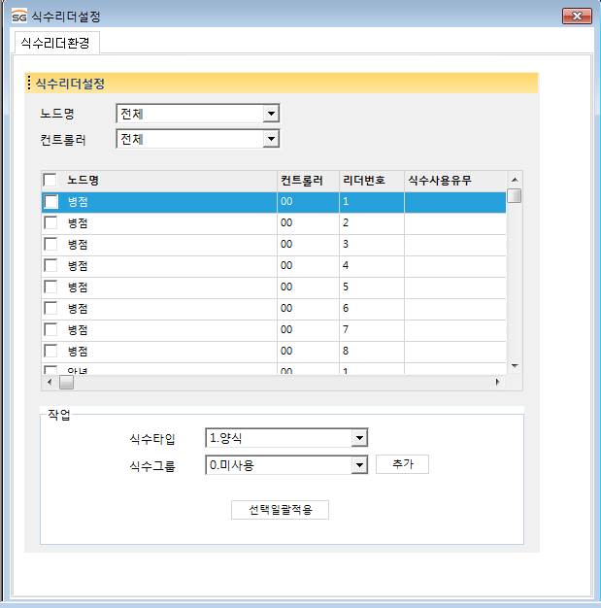

### 3.2.1 식수리더 사용유무 설정

**02** 식수타입,식수그룹 선택 후 선택일괄적용.



**01** 식수리더 설정 화면에서 해당 리더 선택.

